# 返校复学—课间活动我设计

乐清市淡溪镇第三小学 连潇潇

**一、活动背景：**

       一场新型冠状病毒疫情,让2020年的春节变得与众不同,在这场疫情中,我们乖乖宅家抗疫，经历三个多月的假期，终于在4月份迎来了即将开学的消息。虽然现在中国的疫情相对平稳，从高风险区域进入到低风险阶段，但是随着冠状病毒对全球的袭击，中国低风险地区不等于零风险。在学校里，孩子自我保护意识不强，特别是课间，喜欢搂搂抱抱自由撒欢；喜欢不戴口罩，不洗手；喜欢跑的满头大汗、不注重卫生。因此，我发起了《返校复学安全防疫—课间活动我设计》这个活动。

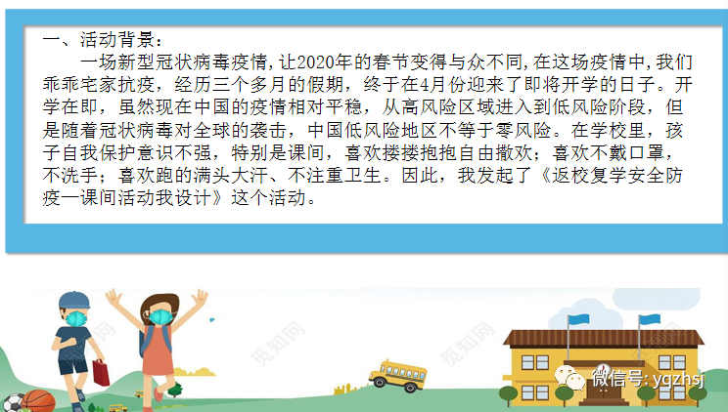

       希望此次活动让学生们学会在课间喝水、上厕所时需戴口罩，遇到人多需排队，中间间隔是1米。还告诉学生，在轮不到自己的情况下可以寻找其他空置的设置处。通过儿歌的方式让学生跟着视频牢记正确洗手七步法，让学生注重卫生习惯的养成。在课间游戏活动中，着重让学生学会在安全防疫不扎堆、不聚集、适当轻运动的原则上设计个人游戏和3-4人的游戏，使学生的课间活动在安全的同时也能够丰富多彩。基于以上的考虑，我把本次的活动的目标确定如下：

**二、活动目标：**

1.通过视频介绍、结合生活实际，了解防疫的重要性，知道防疫的具体措施，并实施到校园生活中。  
2.围绕课间活动，关注喝水、上厕所、洗手等事件，知道防疫小妙招。（重点）  
3.通过图表学习，展开合理设想，并利用制定游戏规则的方法进行游戏设计，做到课间安全防疫。（难点）  
4.同时以积极乐观的心态面对当前的疫情丰富课间生活。

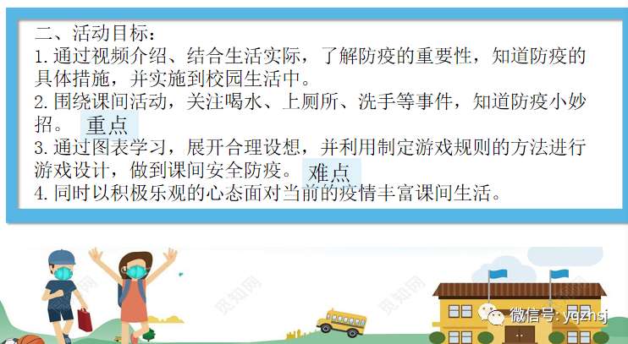

**三、活动安排**

活动时间：2020年4月15日——4月22日  
活动对象：全市三年级学生  
活动方式：教师网上授课+学生课后实践

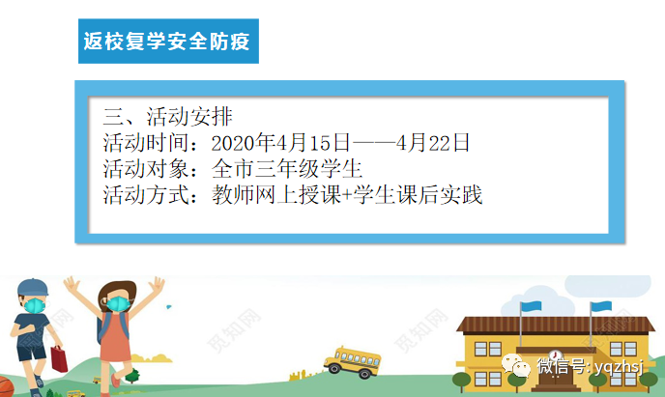

**四、活动过程**

      本次的综合实践活动以网课的形式展开，基于网络教学的特殊性，我主要通过视频出示、儿歌引入、方法示范引导进行活动。

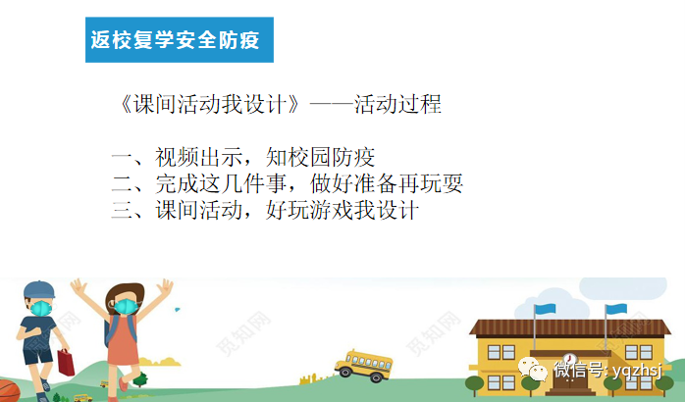

**活动一：视频出示，知校园防疫**

**1.视频播放，了解防疫的重要性。**

       首先图片出示告知病毒带给我们的困扰，我和学生们交流：同学们，今年这个假期非常特殊，因为冠状病毒侵袭了我们的生活，现在甚至蔓延到了全球，为了抗击疫情，我们在家宅了好几个月，现在终于迎来了即将开学的日子，很快就要进入到校园生活了。从而引发这节课的主题《返校复学——课间活动我设计》。

       其次我抛出问题，引发学生思考：开学了，我们要注意什么呢？播放钟南山院士谈复工复学的安全防疫措施的视频，其目的是让学生明白虽然开学了，但是随着冠状病毒对全球的袭击，低风险不等于零风险，在学校里，我们就要更加注意防疫，保护好自己和同学，让学生知道校园安全防疫很重要。

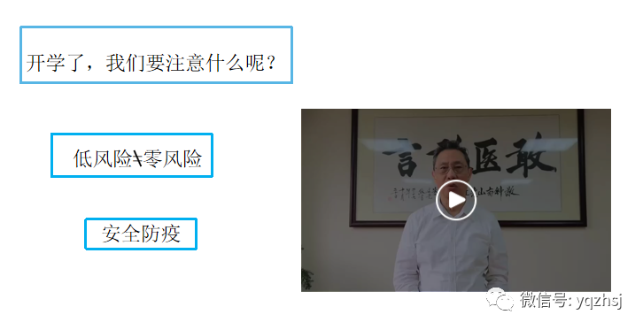

**2.结合生活实际，知防疫措施**

       再次引导学生结合平时生活中我们透过新闻媒体、爸爸妈妈需要外出时的做法，回忆防疫安全工作，给足学生时间思考，图片出示明确做好安全防疫要正确戴口罩、勤洗手、多通风、不外出、少聚集、常消毒适量运动、保证充足睡眠、餐桌远离野味等措施，这样就可以科学有效地进行防疫。

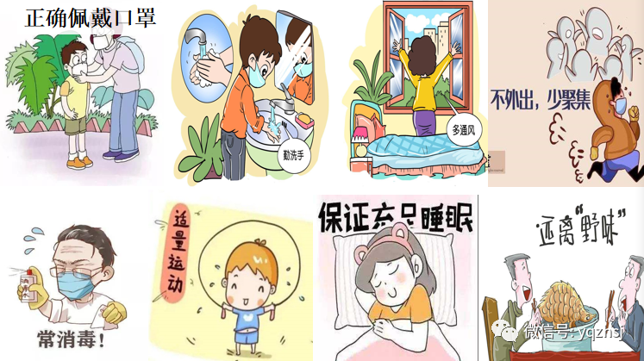

**3.防疫措施进校园，做好校园防疫**

      接着老师图片出示校园里的安全防疫演练，引出活动主题，课间我们都要做到戴口罩、不聚集、不触碰、人与人之间间隔1米左右活动，要时时提高警惕，参与防疫，保护好自己。

**活动二、完成这几件事，做好准备再玩耍**

**1.喝水、上厕所的安全防疫**

       完成这几件事，到底是哪几件事呢？首先我问学生你们最喜欢的课间活动是什么？学生肯定会回答——玩游戏，试着引导，玩之前课间还需要做什么？从而引出话题——接水、上厕所时的安全防疫。出示图片作对比，比较         在特殊期间，我们的做法不能像往常一样，得带好口罩，排队接水、上厕所，做到不扎堆、不聚集，排队时同学之间还要间隔1米左右的距离。接着视频出示，让学生观看感同身受。

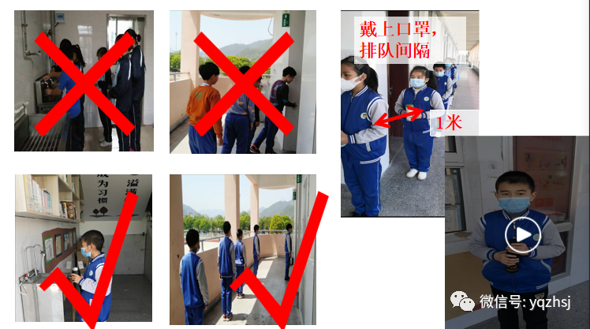

**2.教给小妙招，轻松应对人多，轮不到自己的方法。**

      视频播放目的让学生感同身受外，还借学生的口吻抛出问题：遇到人多等不到自己，怎么办？再次播放视频，设置解决小妙招：到其他设置处看一看。最后，通过儿歌总结喝水、上厕所的安全防疫措施。

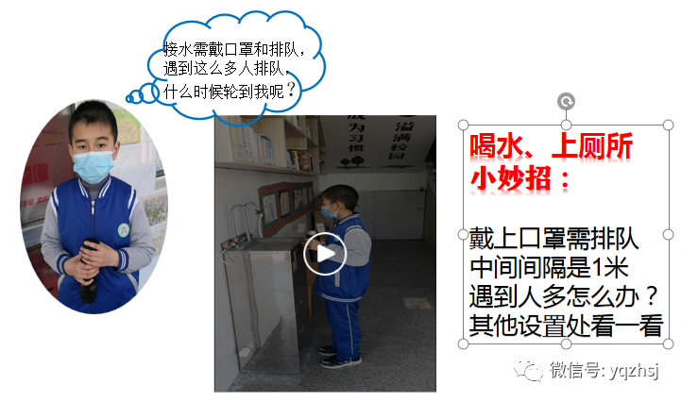

**3.勤洗双手小妙招**

      上完厕所大家都知道的卫生习惯当然是洗手，但是考虑到疫情期间洗手非常重要，不但要洗手，还要正确洗手，针对三年级的同学动画刺激比较敏感，容易识记，所以我这样设计，利用视频和儿歌的方式，让孩子跟着动画洗手七步法学着正确洗手。第一次学习正确洗手，第二次复习巩固正确洗手，并通过视频最后老师的告诫，知道在饭前便后、喷嚏咳嗽、玩耍回来、接触他人、餐前餐后这些时段都要正确洗手，养成良好的卫生习惯，看两次效果更佳，学生识记更深。

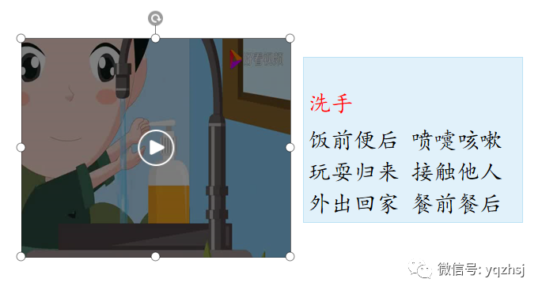

**活动三：课间活动，好玩游戏我设计**

       课间活动的设计是本次活动的重点。我是这样设计的：

首先采访同学们最喜欢的课间游戏活动是什么，播放学生音频：“我喜欢的课间活动有……"，再质疑这些活动在疫情期间能玩吗？音频出示同学劝阻的话，学生1：疫情期间，专家说了我们不可以三五成群扎堆玩耍，太可怕了，很容易传染病毒的。学生2：在课间我们不能跑的满头大汗，病毒很容易进入我们的身体。学生3：带着口罩，呼吸不顺畅，老鹰捉小鸡这些剧烈的运动不能玩。抛出这些问题，让学生思考根据上面学习到的防疫安全措施，应该怎么玩。建议学生一个人玩游戏。

**1.学规则 创一个人的游戏。**

        表格示范出示，师引导学生，提炼设计游戏规则小妙招：

①注意游戏规则要有序表达，用上“第一关”“第二关”……等词语。

②每关有明确要求，难度一点点增加。

③难度值是自己可以通过练习达到的。

④鼓励自己，送上大拇指等奖励方式。

⑤温馨提示，戴上口罩，玩后洗手。

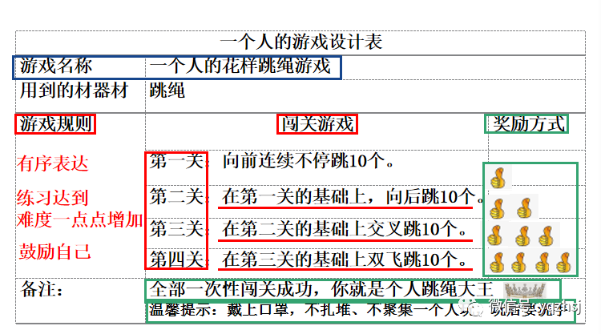

**2.多人游戏很好玩，注重安全防疫原则很重要**

       接着，再次出示由学生音频，质疑引发问题：一个人游戏项目有限，我喜欢多人一起玩。让学生回忆上面安全防疫措施内容，提示学生多人游戏玩时要遵循不扎堆、不聚集、适当轻运动原则，来设计多人游戏表。教师讲解设计小妙招：

①由往常多人游戏改编，人数有限定。

②符合安全措施适当轻运动、不触碰、不聚集、不扎堆。

③温馨提示，戴上口罩，玩后洗手。

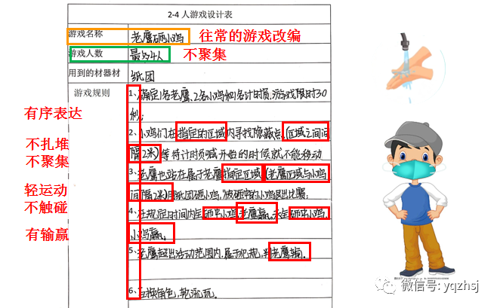

　　再次总结设计游戏小妙招，出示同学们设计的表格，把它运用到自己的游戏设计表中，使课间游戏活动在疫情期间也能更安全、科学地的玩。

最后总结：今天这节课学习了课间安全防疫，在喝水、上厕所、课间活动的时候，要做到：戴口罩、需排队、间隔1米、运动时要做到不聚集、不扎堆、适当轻运动、不触碰，完成以上事还要记得正确洗手。再次让同学们想一想，课间还有哪些事情需要做到安全防疫呢？图片出示像这样，有事情报告老师，去办公室也要戴口罩，遇到人多需排队，中间间隔1米。如果遇到身体不适，也要尽快向老师报告，在隔离点等待家长。

       这样做最后回顾，加深同学印象，巩固今天课间安全防疫措施所学的知识，并能把学到的知识运用到复学后的课间活动中，为自己的安全保驾护航。

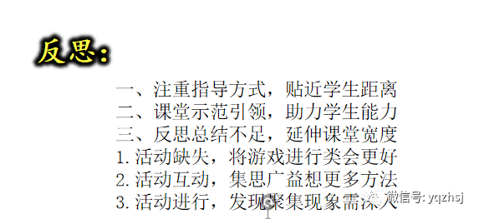

**五、活动反思**

**1.注重指导方式，贴近学生距离**

       这次的空中课堂教学由于是网上形式，师生之间无法交流，产生距离感。所以我通过与专家的视频会面，小伙伴之间的劝告音频，课间排队喝水的视屏方式出现，通过这些方法指导拉近学生与学生，学生与老师、专家之间的距离。使课堂教学贴近学生距离。

**2.课堂示范引领，助力学生能力**

       本节课的重点是游戏表格的设计，在初识游戏设计表时，范例学习表的引领的作用是很大的。因为三年级的学生在思考问题的时候，未必能做到全面、系统。老师带领学生了解游戏设计表，在范例的基础上，概括出写游戏规则的小妙招，其实一个人的游戏是无聊的，但是通过学习知道设计好游戏规则，可以让一个人的游戏变得有趣、好玩。接着表格难度加大，一个人的游戏项目有限，孩子更喜欢多人游戏，再次出示多人游戏设计表格，通过学生朗读自己的游戏设计表，提炼设计多人游戏的小妙招，既巩固了上面学过的安全防疫措施，又把所学的安全防疫知识运用到设计游戏表。这样环节设计，学生能力有所提升，有创新，不拘泥于一项游戏的设计，鼓励孩子以丰富多彩的游戏活动应对当前的疫情课间生活。

**三、反思总结不足，延伸课堂宽度**

**1.活动缺失，将游戏进行类会更好**

       线上活动后，我组织班上学生进行线下教学授课，发现可以把这些游戏进行分类，为：悠闲活动（看书、画画、写作业等）、体育活动（跳绳、拍球、打篮球等），自然而然过渡到在安全防疫的基础上要求同学们一个人玩很有趣。

**2.活动互动，集思广益想更多方法**

        由于是在网上交流，在填写表格时，老师无法捕捉到学生设计游戏时的困雄。在线下活动中，我进行当场游戏设计，看收集上来的作品，多人游戏比较受欢迎，但是就是游戏项目太少，孩子想不出更多的游戏。而多人游戏小妙招中，因为有“不扎堆、不聚集、适当轻运动”要求，孩子的思维被限制住了，所以复学后，继续对游戏项目和游戏妙招展开讨论，集思广议，想出更多更好的游戏设计方法。